Міністерство освіти і науки України

Національний університет «Львівська політехніка»

Кафедра систем штучного інтелекту



**Звіт**

**про виконання лабораторних та практичних робіт блоку № 6**

На тему: «Динамічні структури (Черга, Стек, Списки, Дерево). Алгоритми обробки динамічних структур.»

***з дисципліни:*** «Основи програмування»

до:

ВНС Лабораторної Роботи № 10

Алготестер Лабораторних Робіт № 5, 7-8

Практичних Робіт до блоку № 6

**Виконав:**

Студент групи ШІ-12

Климишин Данило

Львів 2024

**Тема роботи**

Динамічні структури, види динамічних структур, їх використання, алгоритми їх обробки.

**Мета роботи**

1. Навчитись створювати та використовувати динамічні структури, такі як: Списки, Дерево.
2. Навчитись виконувати алгоритми обробки динамічний структур.

**Джерела:**

<https://www.youtube.com/watch?v=qBFzNW0ALxQ>

<https://www.youtube.com/watch?v=QLzu2-_QFoE&t=355s>

<https://www.youtube.com/watch?v=-25REjF_atI&t=376s>

**Виконання роботи**

**Завдання №1 -**VNS lab 10 - варіант 22

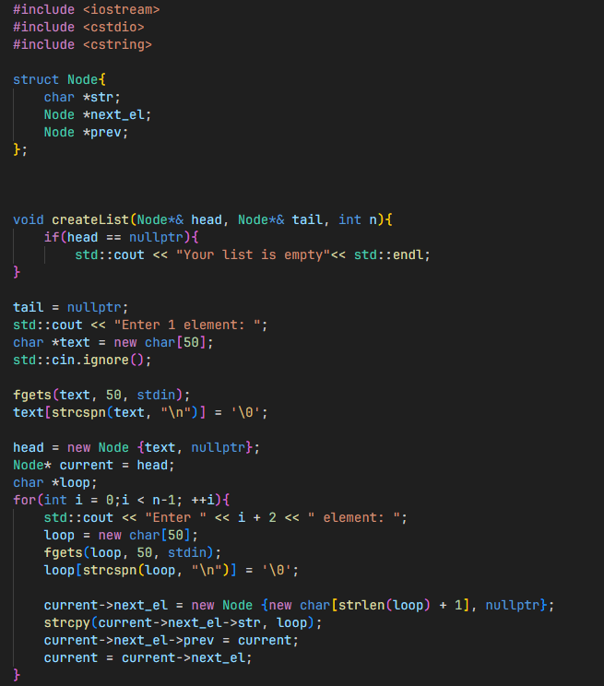

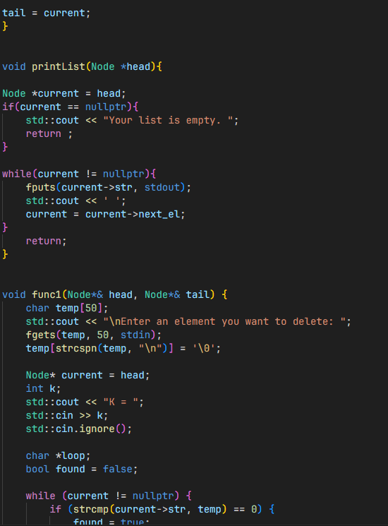

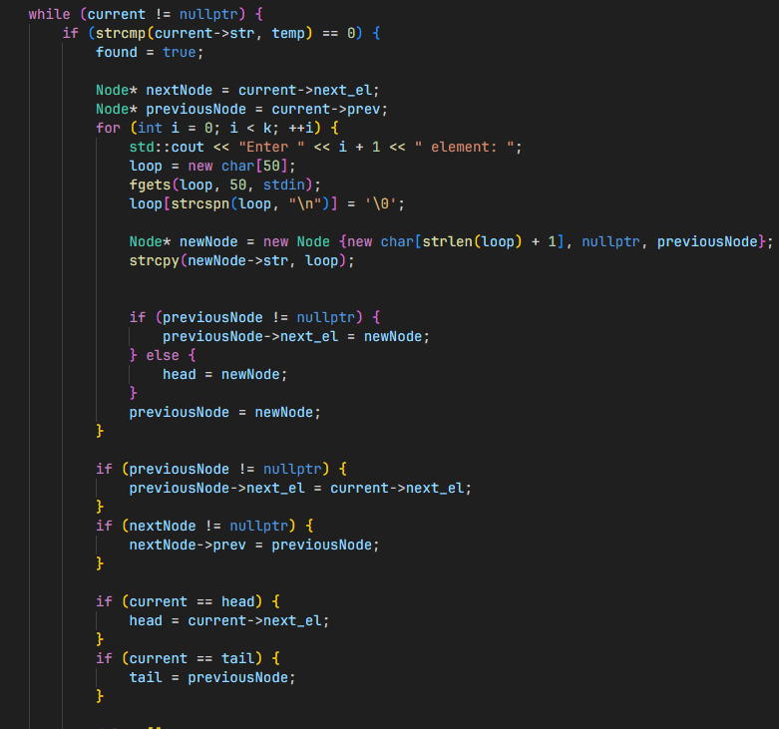

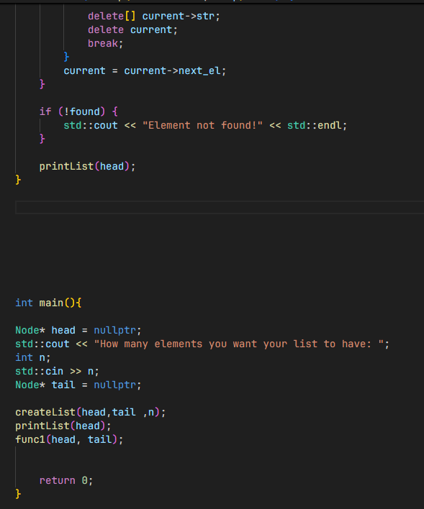

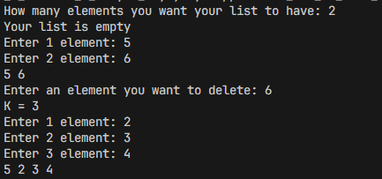

**Завдання №2 A**lgotester lab 5 - варіант 3

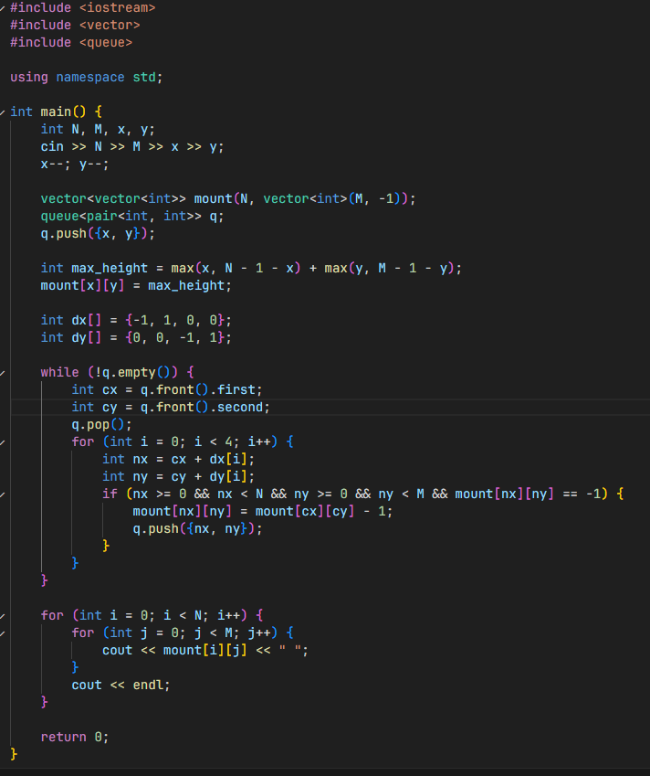

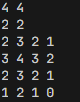

**Завдання №3 A**lgotester lab 7-8 - варіант 3

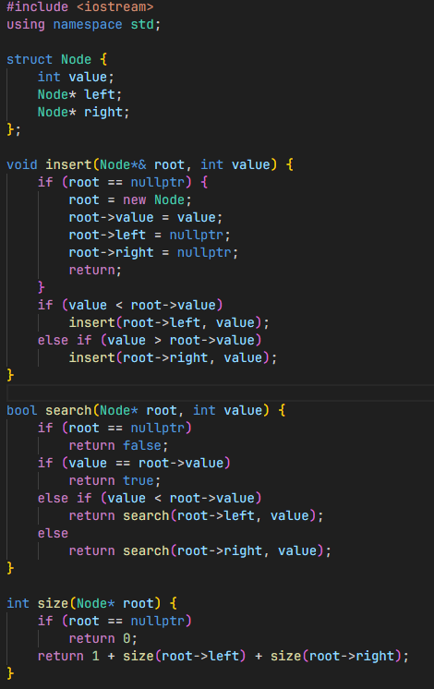

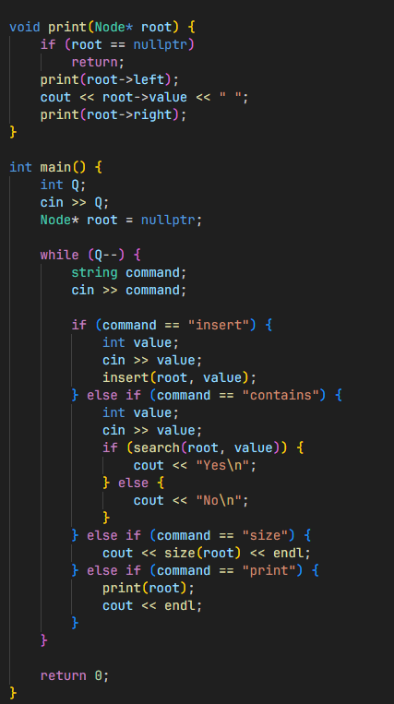

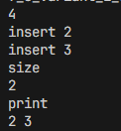

**Завдання №4** Class Practice Work

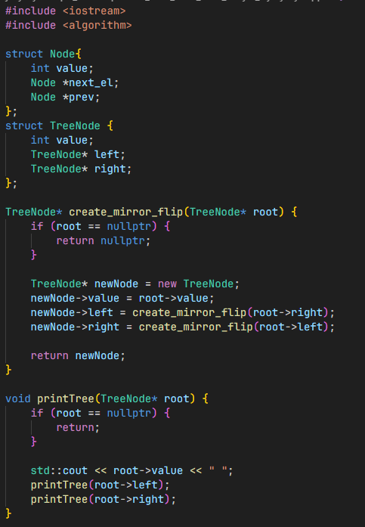

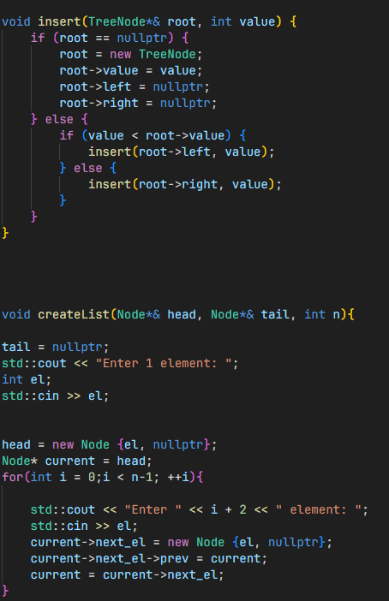

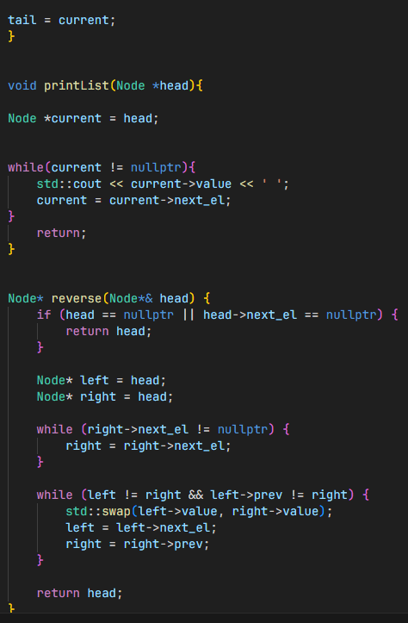

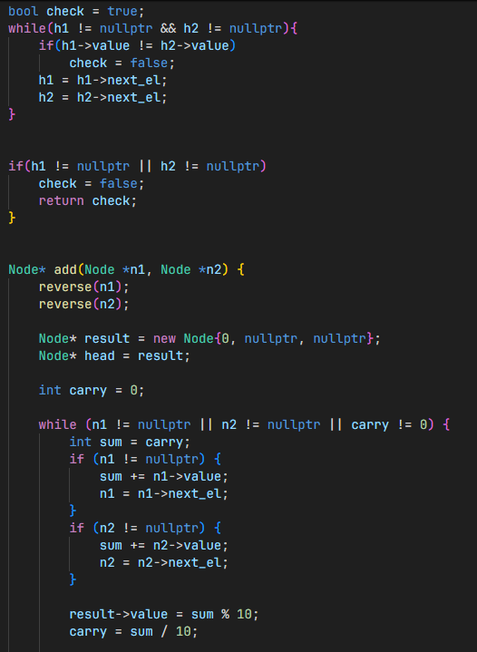

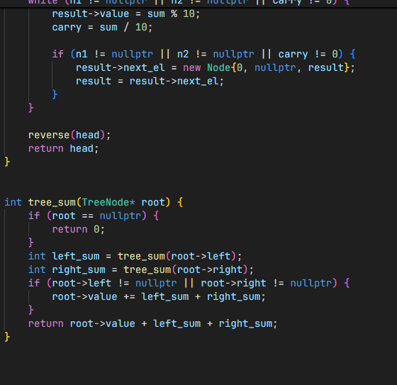

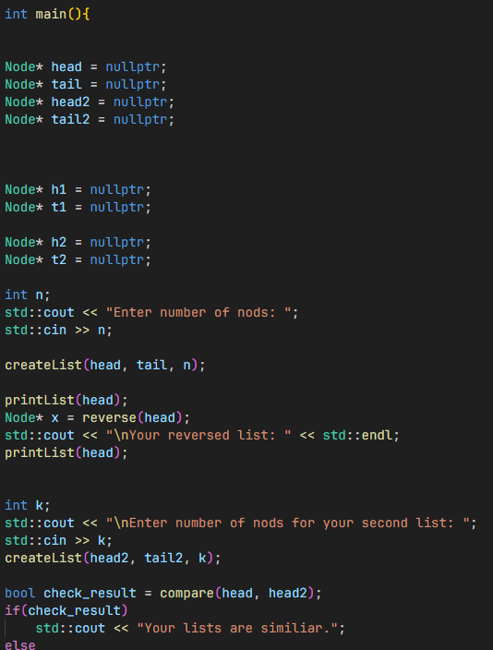

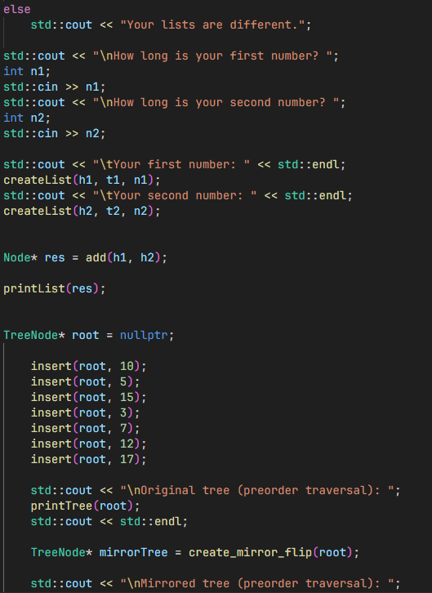

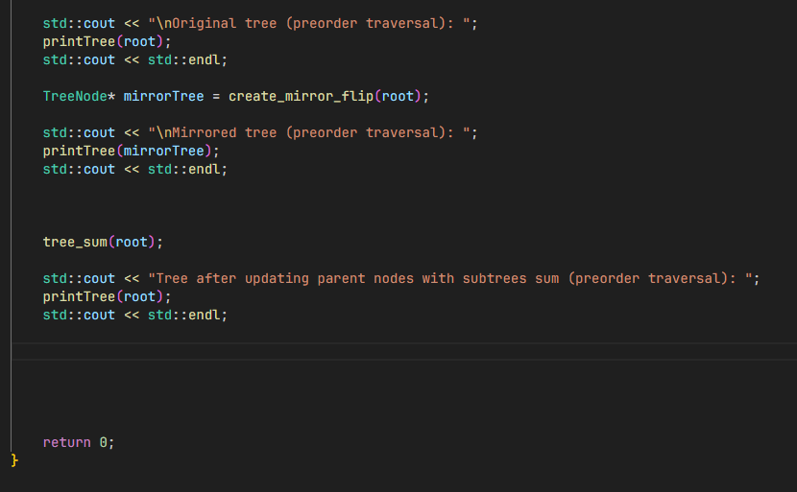

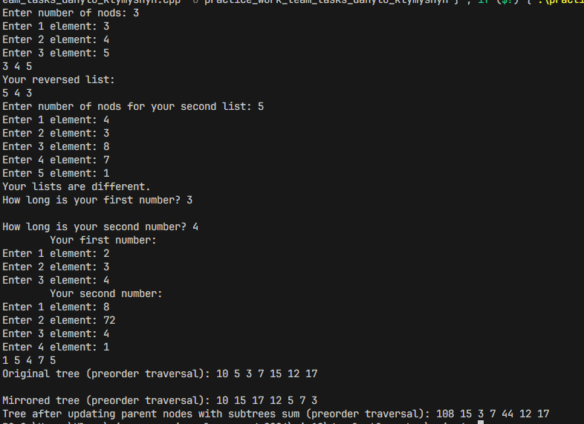

**Завдання №5** Self Practice Work

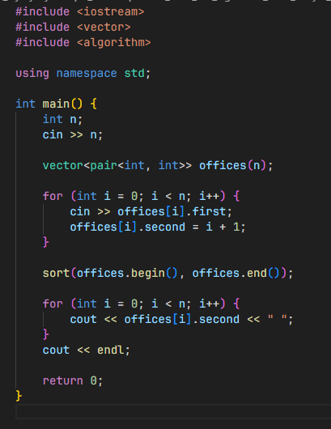

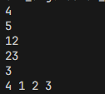

**Діаграма:**

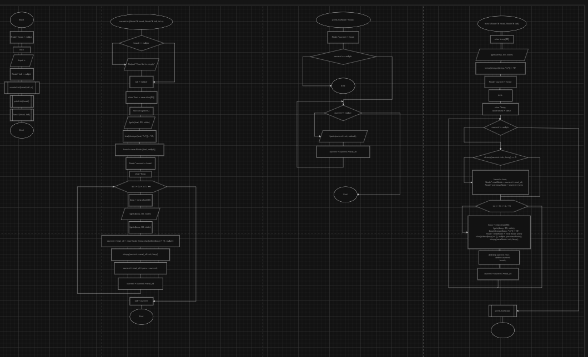

**Зустрічі з командою**

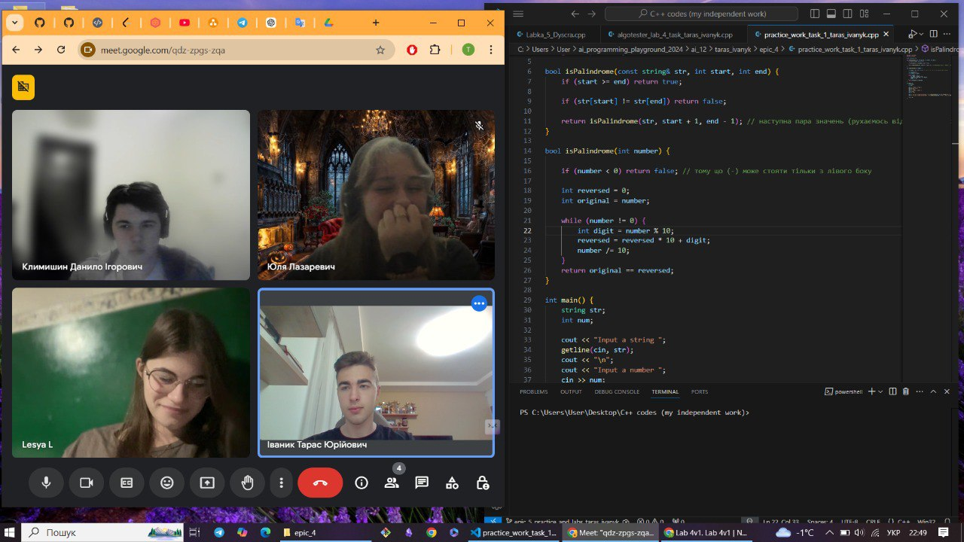

**Висновок:**

Завдяки цій роботі я зрозумів принципи динамічних структур даних, їх ключові операції та відмінності між статичним і динамічним виділенням пам’яті. Практичні вправи зі зв’язним списком і деревом допомогли мені опанувати алгоритми обробки даних у пам'яті та ефективне управління ресурсами. Цей досвід дозволив мені створювати адаптивні рішення для роботи з великими та змінними обсягами даних, підвищуючи продуктивність програм.